KINERJA PEGAWAI DINAS LINGKUNGAN HIDUP DALAM PENGELOLAAN SAMPAH MELALUI PROGRAM TEMPAT PENGELOLAAN SAMPAH REDUCE REUSE RECYCLE (TPS 3R) DI KABUPATEN KUNINGAN
(Studi Kasus di Desa Haurkuning Kecamatan Nusaherang
Kabupaten Kuningan)

SKRIPSI
Diajukan Untuk Memenuhi Persyaratan Penyelesaian Program Strata Satu (S1)
Pada Program Studi Ilmu Administrasi Negara
Fakultas Ilmu Sosial Dan Ilmu Politik
Universitas Swadaya Gunung Jati Cirebon
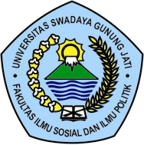

HANIFA RAMADANI
NPM. 116090002

PROGRAM STUDI ADMINISTRASI NEGARA
FAKULTAS ILMU SOSIAL DAN ILMU POLITIK
UNIVERSITAS SWADAYA GUNUNG JATI CIREBON
2020

